Traunstein, 24.01.2017
Verantwortlich: Walter Raith

Baumfällarbeiten entlang der Tiroler Achen

Das Wasserwirtschaftsamt Traunstein führt im Februar am östlichen Ufer der Tiroler Achen zwischen Übersee und Schleching abschnittsweise Baumfällarbeiten durch. Dazu muss der Deichweg auf dieser Seite teilweise gesperrt werden. Das Wasserwirtschaftsamt bittet um Verständnis für Behinderungen in dieser Zeit. Die Umleitungen sind ausgeschildert.

Auf einer Länge von insgesamt etwa 2.500 m wird das östliche Vorland der Tiroler Achen von Bewuchs freigestellt, damit im Anschluss daran zwischen Deich und Tiroler Achen Auflandungen abgetragen werden können.
Im Rahmen der Gewässerunterhaltung wird so das erforderliche Abflussprofil der Tiroler Achen gesichert.
Die Gehölzarbeiten führt ein Unternehmer im Auftrag des Wasserwirtschaftsamts durch.

Die Baumfällarbeiten sind mit dem Landratsamt Traunstein (Untere Naturschutzbehörde) abgestimmt.

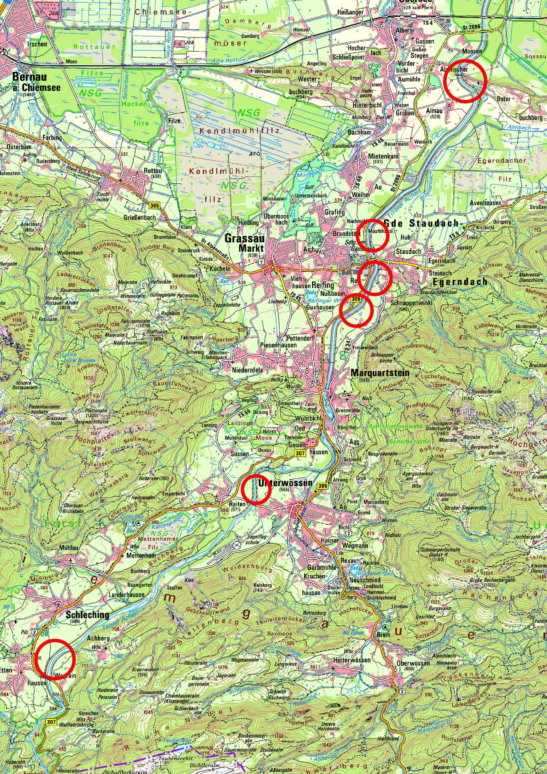
Abb.: Bereiche mit Gehölzarbeiten und anschließender Vorlandräumung

